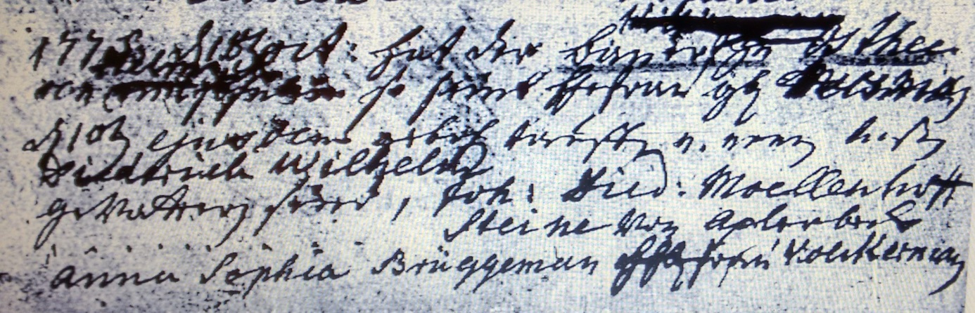

Kirchenbuch Heeren 1775; ARCHION-Bild 11 in „Taufen 1770 – 1819“
Abschrift:
„1775 d. 18ten Oct: hat der Bauer zu Ostheeren Helmich (steht auch am Rande, hier nicht sichtbar, KJK) ein Söhnlein, so seine Ehefrau geb. Mersmann d 10ten ejusdem (desselben Monats, KJK) gebohren, taufen u. nennen laßen Diederich Wilhelm. Gevattern sind, Joh: Died: Moellenhoff…..Steine von Aplerbeck, Anna Sophia Brüggemann Ehefrau Volckermann“.

